**За час війни Україна втратила понад 1000 га лісу на окупованих територіях  
  
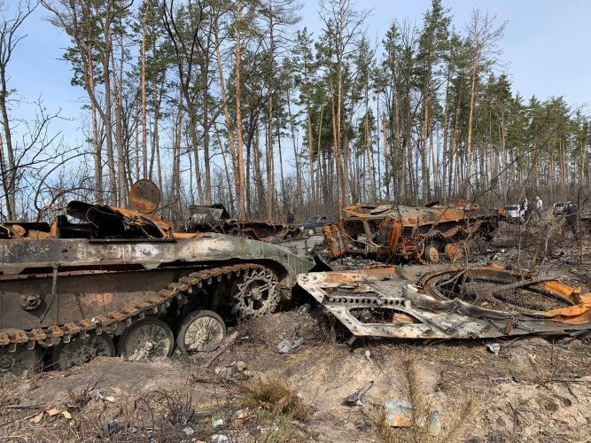**

За період з 2014 по кінець 2023 року пожежами та через інші причини були знищені 1214 га лісового покриву на тимчасово окупованих територіях України. Такі дані наводять у своєму дослідженні фахівці громадської організації “Лісові ініціативи і суспільство". Вони проаналізували карти “Global Forest Watch”, які містять інформацію про втрати лісового покриву та лісовідновлення з 2001 по 2023 рр. Дослідники з’ясували, що 564 га з 1214 га втрачені внаслідок пожеж, 650 га – через інші причини. Найсуттєвіші втрати від пожеж експерти констатували у 2021 році – 192 га. Це майже 50% від усіх втрат деревного покриву в Україні за цей рік.

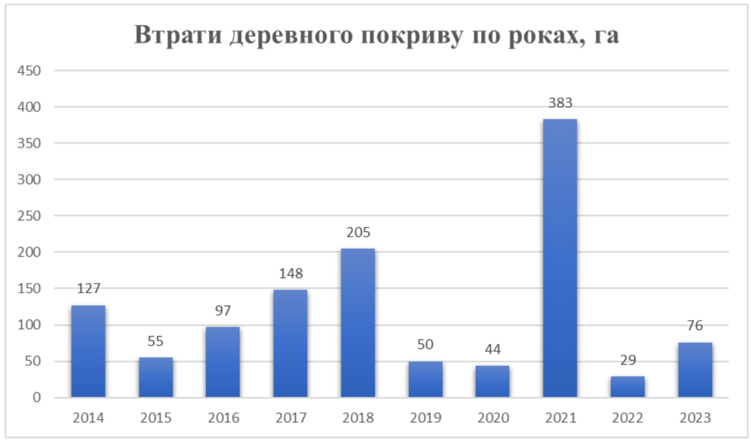

Якщо говорити про території, тимчасово окуповані після повномасштабного вторгнення, то на них втрати лісового покриву, за даними спеціалістів ГО, становлять: за 2022 рік – 4220 га (згідно з межами на 1 травня 2023 року); за 2023 рік – 9030 га.

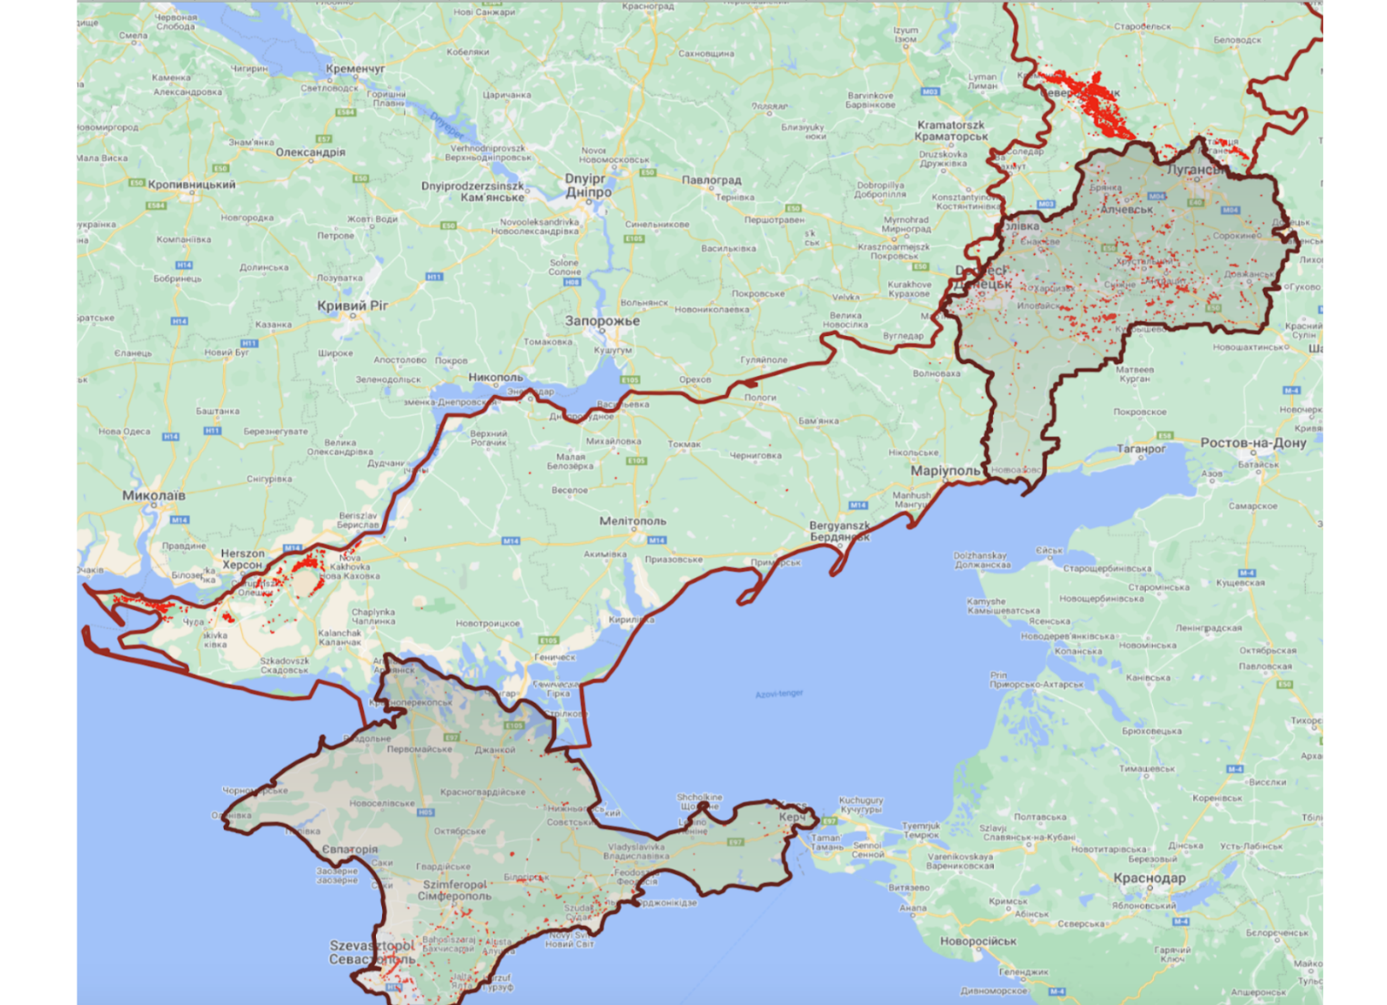

Тимчасово окуповані території України станом на 1 травня 2023 року (сірий фон – з 2014 року, прозорий – з 24 лютого 2022 року). Втрати лісового покриву станом на кінець 2022 року позначено червоним кольором. Джерело: forestcom.org.ua.

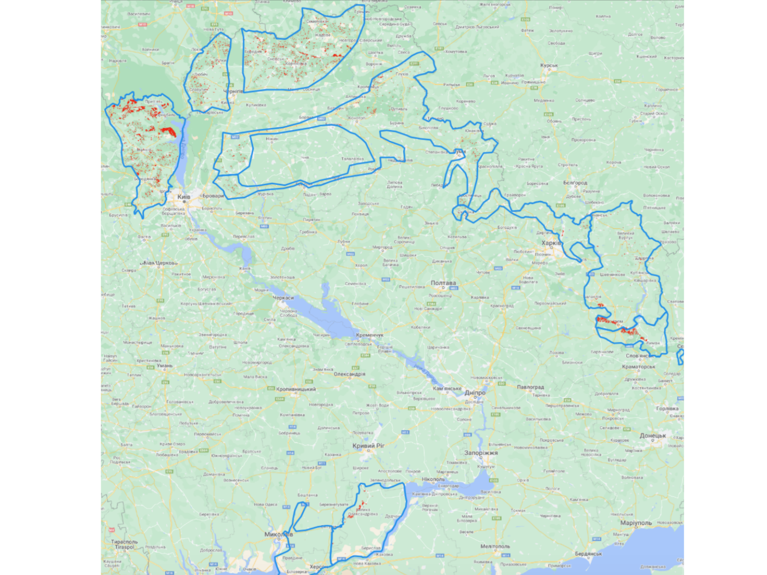  
Звільнені окуповані території станом на 1 травня 2023 року. Втрати лісового покриву станом на кінець 2022 року позначено червоним кольором. Джерело: forestcom.org.ua. “Отримані результати свідчать про значні втрати лісових ресурсів на тимчасово окупованих територіях України внаслідок військових дій та пожеж. Це підкреслює необхідність посилення заходів з охорони та відновлення лісів у цих регіонах після деокупації”, – зазначили у ГО “Лісові ініціативи і суспільство". © Ecopolitic.com.ua